KHOA HỌC DỮ LIỆU

BÁO CÁO ĐỒ ÁN CUỐI KỲ
Đề tài: Xây dựng hệ thống gợi ý phim

Nhóm thực hiện:
Võ Quốc Cường – 1412071
Tiêu Thanh Sơn – 1412467
Giảng viên:
Trần Trung Kiên

KHOA HỌC DỮ LIỆU 1
I. Giới thiệu bài toán: 3
II. Thu thập dữ liệu: 3
1. Dữ liệu movies: 3
2. Dữ liệu ratings: 3
III. Tiền xử lý dữ liệu: 4
1. Dữ liệu movies: 4
2. Dữ liệu ratings: 4
IV. Máy học: 4
1. Mô hình content-based: 4
a. Sơ lược về mô hình: 4
b. Các bước xây dựng thuật toán: 4
c. Tính toán lỗi: 6
2. Matrix Factorization (MF): 7
a. Sơ lược về mô hình: 7
b. Các bước xây dựng thuật toán: 7
c. Tính toán lỗi: 10
3. Kết quả: 10
a. Content-based: 10
b. Matrix Factorization: 11
4. Nhận xét: 13
5. Tổng kết: 13
V. Tham khảo: 13

Giới thiệu bài toán:
- Gợi ý phim cho người dùng dựa trên dữ liệu thu thập được trên imdb.com
- Dữ liệu training:
  - Movies: dữ liệu chứa thông tin của từng bộ phim như: tiêu đề, năm phát hành, danh sách thể loại, danh sách diễn viên, thời lượng phim (dài tập hay 1 tập)
  - Ratings: dữ liệu rating của user cho các bộ phim
- Ứng dụng:
- Tặng lượt view của các bộ phim => tăng doanh thu của trang web.
- Giúp trang web có thể thu hút và giữ người dùng hiệu quả hơn.

Thu thập dữ liệu:

Dữ liệu movies:
- Dựa trên Advance Search của imdb.com dạng: http://www.imdb.com/search/title?release_date=[%year%]&page=[%page%]
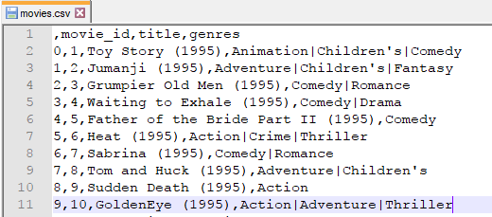

Dữ liệu ratings:
- Ở mỗi bộ phim, ta sẽ thu thập các rating, sau đó tổng hợp lại.
- Dữ liệu rating gồm các cột: user_id, movie_id, rating
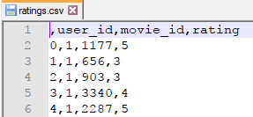

Tiền xử lý dữ liệu:

Dữ liệu movies:
- Chuyển đổi movie_id thành dạng số thứ tự.
- Đối với những trường dữ liệu rời rạc ta chuyển về dạng one hot: mỗi giá trị rời rạc sẽ là một cột nhị phân [0, 1].

- Ví dụ, ta có dữ liệu cột genre như sau:
Genre
Advanture|Comedy|Animation
Children|Animation|Action|Comedy
Fantasy|Animation
Children|Advanture|
- Thì dạng one hot sẽ như sau:
Advanture | Comedy | Animation | Children | Action | Fantasy
1 | 1 | 1 | 0 | 0 | 0
0 | 1 | 1 | 1 | 1 | 1
0 | 0 | 1 | 0 | 0 | 1
1 | 0 | 0 | 1 | 0 | 0
- Trong dữ liệu thu thập không có trường dữ liệu numeric nên ta không cần chuẩn hóa.

Dữ liệu ratings:
- Chuyển movie_id và rating_id thành dạng số thứ tự.

Máy học:

Mô hình content-based:

Sơ lược về mô hình:
- Content-based là gì? Là mô hình gợi ý đánh giá đặc tính của movies để recommended.

Các bước xây dựng thuật toán:
- Gọi U, M lần lượt là số lượng user và movie thu thập được trong dữ liệu.
- Ma trận ratings Y được xây dựng dựa trên tập dữ liệu ratings, có kích thước M x U.
$$Y=\left[\begin{matrix}y_{1,1} & ⋯ & y_{1,U} \\ ⋮ & ⋱ & ⋮ \\ y_{M,1} & ⋯ & y_{M,U}\end{matrix}\right]$$
- Trong đó $y_{i,j}$ là rating của user j cho movie i. Trong ma trận này có nhiều giá trị rating bị thiếu.
- Để gợi ý phim cho user, ta phải dự đoán được các giá trị rating thiếu trong ma trận Y.
- Với mỗi bộ phim ta sẽ xây dựng một feature vector dựa trên tập dữ liệu movies. Do đó, ta sẽ có ma trận feature X (M x d):
$$X=\left[\begin{matrix}x_{1} \\ … \\ x_{M}\end{matrix}\right]$$
- Trong đó: d là số thuộc tính của movie
x_{i} là vector feature của movie i
 | u1 | u2 | u3 | u4 | u5 | u6 | f1 | f2
m1 | ? | 4 | 5 | 2 | 1 | ? | 0.11 | 0.89
m2 | 1 | ? | 1 | 4 | 3 | 5 | 0.62 | 0.38
m3 | 4 | 5 | 2 | ? | ? | 4 | 0.21 | 0.79
m4 | 5 | 4 | ? | ? | 1 | 1 | 0.15 | 0.85
m5 | ? | 3 | 4 | 5 | 3 | 1 | 0.2 | 0.8
 | $$w_{1}$$ | $$w_{2}$$ | $$w_{3}$$ | $$w_{4}$$ | $$w_{5}$$ | $$w_{6}$$
- Ví dụ, feature vector của movie m1 là: x₁ = [0.11, 0.89]
- Ở phần tiền xử lý, ta đã chuyển dữ liệu movies thành ma trận one hot. Tại, đây ta sẽ sử dụng l2 normalize để chuẩn hóa từng vector (theo chiều ngang) trong ma trận movie feature.
- Với mỗi user j ta sẽ đi tìm vector $w_{j}$. Từ đó dự đoán được rating của user j cho movie i bằng công thức:
$$y_{i,j}=θ{((w_{j})}^{T}×x_{i})$$
- Bài toán trở thành bài toán regression trong trường hợp rating là 1đoạn giá trị liên tục hoặc bài toán phân lớp nếu rating là 1 vài giá trị rời rạc cụ thể. Đối với bài toán gợi ý phim, ta sử dụng regression để thực hiện.
- Đối với mô hình tuyến tính, đánh giá rating của user j cho movie i được tính bằng 1 hàm tuyến tính:
$y_{i,j}={(w_{j})}^{T}×x_{i}$ (1)
- Xét một user j bất kỳ, nếu ta coi tập training là tập hợp các rating đã được đánh giá bởi user j, ta có thể xây dựng hàm mất mát như sau:
$$L_{j}=\frac{1}{2S_{j}}\sum_{i:r_{i,j}=1}{{({(w_{j})}^{T}×x_{i}-y_{i,j})}^{2}}+\frac{λ}{2S_{j}}{\left\|w_{j}\right\|}_{2}^{2} (2)$$
- Trong đó: $S_{j}$ là số lượng movie đã được đánh giá bởi user j.
$r_{i,j}=1$ khi user j đã đánh giá cho movie i.
- Hàm mất mát sẽ gồm 2 phần: trung bình sai số của mô hình và l2-regularization - giúp tránh overfitting.
- Vì biểu thức (2) chỉ phụ thuộc vào các movie đã được đánh giá bởi user j. Do đó, ta có thể rút gọn biểu thức lại như sau:
$$L_{j}=\frac{1}{2S_{j}}{\left\|{{(w_{j})}^{T}×\hat{X}}_{j}-{\hat{y}}_{j}\right\|}_{2}^{2}+\frac{λ}{{2S}_{j}}{\left\|w_{j}\right\|}_{2}^{2} (3)$$
- Trong đó, ${\hat{X}}_{j}$ là ma trận con của ma trận feature X, chứa các vector feature của những bộ phim đã đánh giá bởi user j.
- Ta cần học ma trận: $W=\left[\begin{matrix}w_{1} & … & w_{U}\end{matrix}\right]$. W là ma trận trọng số (d x U).
- Sử dụng mô hình Ridge regression để training => W. Tính được ma trận dự đoán rating Y (M x U). Trong đó, $y_{i,j}$ là dự đoán rating của user j cho movie i.
$$Y=X × W=\left[\begin{matrix}y_{1,1} & ⋯ & y_{1,U} \\ ⋮ & ⋱ & ⋮ \\ y_{M,1} & ⋯ & y_{M,U}\end{matrix}\right] (4)$$

Tính toán lỗi:
- Từ ma trận rating Y ta thấy, mô hình của chúng ta dự đoán luôn cả những giá trị rating có sẵn, ta sẽ dựa vào những giá trị có sẵn này để tính toán lỗi.
- Sử dụng Root Mean Squared Error (RMSE), tức căn bậc hai của trung bình cộng bình phương của lỗi. Lỗi được tính là hiệu của true rating (những rating đã được người dùng đánh giá) và predicted rating.
- Kết quả thu được là độ lệch rating trung bình của giá trị dự đoán và giá trị thực (của những rating có sẵn).

Matrix Factorization (MF):

Sơ lược về mô hình:
- Collaborative filtering (CF): hệ thống gợi ý items dựa trên sự tương quan (similarity) giữa các users và/hoặc items. Có thể hiểu rằng ở nhóm này một item được recommended tới một user dựa trên những user có hành vi tương tự.
- Trong mô hình này có 2 phương pháp chính: Neighborhood-based Collaborative Filtering (NBCF) và Matrix Factorization Collaborative Filtering.
- Về cơ bản, CF khắc phục được một số hạn chế của content-based. Thay vì recommend sản phẩm riêng biệt ở từng user, CF dựa vào sự tương quan giữa user và item để gợi nên thường hiệu quả cao hơn.

Các bước xây dựng thuật toán:
- Trong Content-based, mỗi movie được mô tả bằng một vector x được gọi là movie feature. Rating được dự đoán: $Y=X×W$
- Bây giờ, thay vì xây dựng từ trước các feature vector từ tập dữ liệu movies, ta có thể huấn luyện X đồng thời với W. Điều này nghĩa là, biến số bài toán cần tối ưu là cả X và W; trong đó, X là ma trận của toàn bộ movie profiles, mỗi hàng tương ứng với 1 movie, W là ma trận của toàn bộ user models, mỗi cột tương ứng với 1 user.
- Với cách làm này ta chỉ sử dụng duy nhất tập ratings để huấn luyện.
- Ở đây, chúng ta đang cố gắng xấp xỉ ma trận rating $Y∈R^{M×U}$ bằng tích của hai ma trận $X∈R^{M×K}$ và $W∈R^{K×U}$. Với M, U lần lượt là số lượng movie và user.
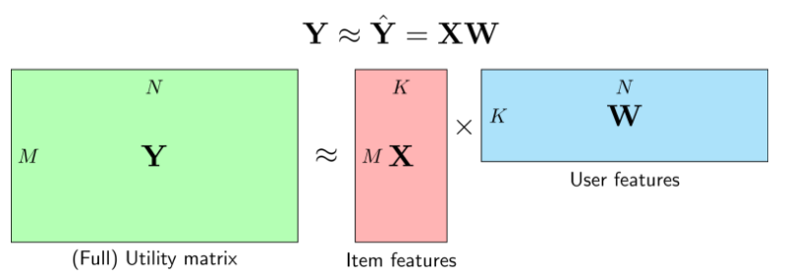
$Y=\left[\begin{matrix}y_{1,1} & ⋯ & y_{1,U} \\ ⋮ & ⋱ & ⋮ \\ y_{M,1} & ⋯ & y_{M,U}\end{matrix}\right]=X×W=\left[\begin{matrix}x_{1} \\ ⋮ \\ x_{M}\end{matrix}\right]×\left[\begin{matrix}w_{1} & … & w_{U}\end{matrix}\right] (5)$
- Dự đoán rating của user u cho movie m: $y_{m,u}=x_{m}×w_{u}$
- Ở đây K là gì?
- Ý tưởng chính đằng sau Matrix Factorization là tồn tại các latent features (tính chất ẩn) mô tả sự liên quan giữa các movies và users. Ví dụ với hệ thống gợi ý các bộ phim, tính chất ẩn có thể là hình sự, chính trị, hành động, hài, …; cũng có thể là một sự kết hợp nào đó của các thể loại này; hoặc cũng có thể là bất cứ điều gì mà chúng ta không thực sự cần đặt tên.
- Vì vậy, K trong mô hình chính là số tính chất ẩn. Trong quá trình huấn luyện ta có thể cho K một giá trị (như một siêu tham số). Giá trị của K sẽ ảnh hưởng đáng kể đến quá trình học.
- Chuẩn hóa ma trận rating:
- Giá trị ratings được chuẩn hoá bằng cách trừ mỗi hàng của ratings matrix đi trung bình cộng của các giá trị đã biết của hàng đó (movie-based) hoặc trừ mỗi cột đi trung bình cộng của các giá trị đã biết trong cột đó (user_based). Các giá trị thiếu sẽ thay bằng giá trị 0.
- User_based:
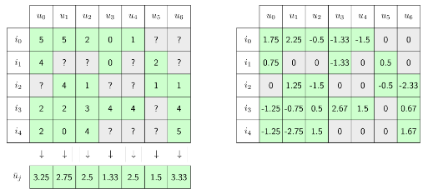
- Movie_based:
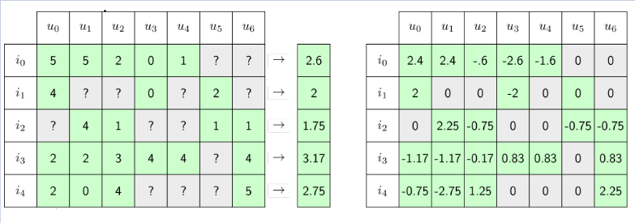
- Xây dựng và tối ưu hàm mất mát:
  - Việc xây dựng hàm mất mát trong MF khá giống với trong content-based, chỉ khác một chút là biến tối ưu là cả X và W.
$$L\left(X,W\right)=\frac{1}{2S}\sum_{u=1}^{U}{\sum_{m:r_{m,u}=1}{{\left(x_{m}×w_{u}-y_{m,n}\right)}^{2}}}+\frac{λ}{2}({\left\|X\right\|}_{F}^{2}+{\left\|W\right\|}_{F}^{2})(7)$$
- Trong đó: S là tổng số ratings.
$r_{m,u}=1$ khi user u đã đánh giá cho movie m
- Ta sẽ tối ưu X và W bằng Gradient Descent:
  - Khi tối ưu W, ta cố định X, khi đó ta có:
$$L\left(W\right)=\frac{1}{2S}\sum_{u=1}^{U}{\sum_{m:r_{m,u}=1}{{\left(x_{m}×w_{u}-y_{m,n}\right)}^{2}}}+\frac{λ}{2}{\left\|W\right\|}_{F}^{2}(8)$$
- Xét user u, ta có:
$$L\left(w_{u}\right)=\frac{1}{2S}\sum_{m:r_{m,u}=1}{{\left(x_{m}×w_{u}-y_{m,n}\right)}^{2}}+\frac{λ}{2}{\left\|w_{u}\right\|}_{2}^{2}(9)$$
- Biểu thức trong dấu ∑ của (9) chỉ phụ thuộc vào các movies đã được đánh giá bởi user u, ta có thể đơn giản nó: ${\hat{X}}_{u}$ là sub matrix của X: là ma trận được tạo bởi các hàng của X ứng với các movies đã được đánh giá bởi user u và ${\hat{y}}_{u}$ là các ratings tương ứng. Khi đó:
$$L(w_{u})=\frac{1}{2S}{\left\|{\hat{X}}_{u}×w_{u}-{\hat{y}}_{u}\right\|}_{2}^{2}+\frac{λ}{2}{\left\|w_{u}\right\|}_{2}^{2} (10)$$
- Đạo hàm của (10):
$$\frac{∂L(w_{u})}{∂w_{u}}=\frac{1}{s}{{\hat{X}}_{u}}^{T}\left({\hat{X}}_{u}×w_{u}-{\hat{y}}_{u}\right)+λw_{u} (11)$$
- Công thức cập nhật $w_{u}$, với $η$ là hệ số học
$$w_{u}-=η(\frac{1}{s}{{\hat{X}}_{u}}^{T}\left({\hat{X}}_{u}×w_{u}-{\hat{y}}_{u}\right)+λw_{u} (12)$$
- Tương tự với X, ta sẽ cố định W:
$$L\left(X\right)=\frac{1}{2S}\sum_{u=1}^{U}{\sum_{m:r_{m,u}=1}{{\left(x_{m}×w_{u}-y_{m,n}\right)}^{2}}}+\frac{λ}{2}{\left\|X\right\|}_{F}^{2}(13)$$
- Xét movie m:
$$L\left(x_{m}\right)=\frac{1}{2S}\sum_{m:r_{m,u}=1}{{\left(x_{m}×w_{u}-y_{m,n}\right)}^{2}}+\frac{λ}{2}{\left\|x_{m}\right\|}_{2}^{2}(14)$$
- Đặt ${\hat{W}}_{m}$ là ma trận được tạo bằng các cột của W ứng với các users đã đánh giá movie đó và ${\hat{y}}^{m}$ là vector ratings tương ứng. (14) trở thành:
$$L(x_{m})=\frac{1}{2S}{\left\|x_{m}×{\hat{W}}_{m}-{\hat{y}}^{m}\right\|}_{2}^{2}+\frac{λ}{2}{\left\|x_{m}\right\|}_{2}^{2} (15)$$
- Đạo hàm:
$$\frac{∂L(x_{m})}{∂x_{m}}=\frac{1}{s}\left({x_{m}×\hat{W}}_{m}-{\hat{y}}^{m}\right){{×\hat{W}}_{m}}^{T}+λx_{m} (16)$$

- Công thức cập nhật:
$$x_{m}-=η(\frac{1}{s}\left({x_{m}×\hat{W}}_{m}-{\hat{y}}^{m}\right){{×\hat{W}}_{m}}^{T}+λx_{m} (17)$$
- Sử dụng tập validation thực hiện stop early cũng như để chọn ra các siêu tham số tốt nhất.

Tính toán lỗi:
- Giống như content-based, ta sử dụng Root Mean Squared Error (RMSE) để tính toán lỗi.

Kết quả:

Content-based:
- Nhận xét ảnh hưởng của việc chuẩn hóa movie feature đến quá trình học: chuẩn hóa ma trận movie feature cho kết quả tốt hơn.
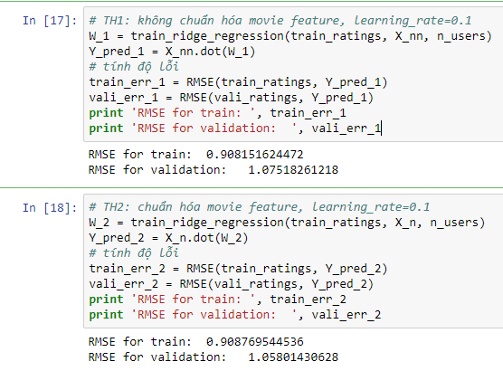
- Nhận xét ảnh hưởng của learning_rate đến quá trình học: khi giảm learning_rate thì càng bị overfitting. Từ thử nghiệm trên ta thấy, learning_rate=0.5 cho kết quả tốt nhất trên validation.
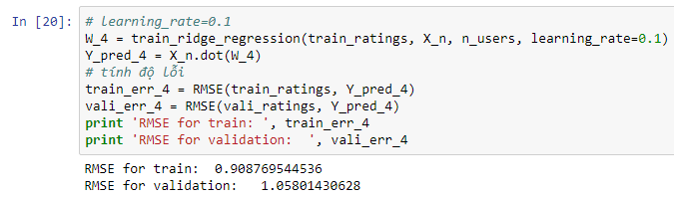
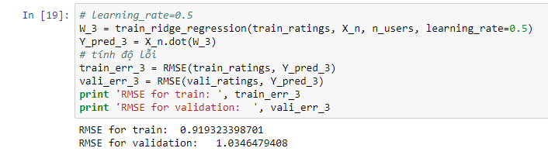
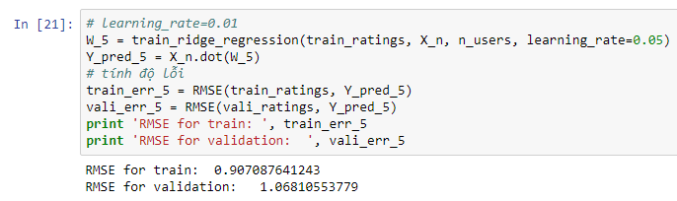
- Kết quả trên tập test (ứng với movie feature đã chuẩn hóa và learning_rate=0.5):
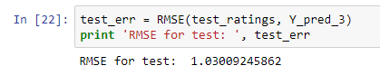

Matrix Factorization:
- Ảnh hưởng của chuẩn hóa ma trận rating:
  - Cố định các giá trị K = 10, max_patience=None, learning_rate=0.5, lamda=0.1, max_epoch=100.
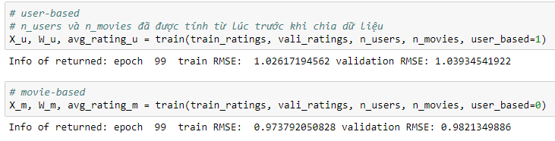
  - Nhận xét: từ thử nghiệm trên ta thấy chuẩn hóa dữ liệu theo movie-based cho kết quả tốt hơn. Ở các thử nghiệm tiếp theo, ta sẽ mặc định sử dụng chuẩn hóa movie-based.
- Ảnh hưởng của K:
  - Cố định max_patience=None, learning_rate=0.5, lamda=0.1, max_epoch=100.
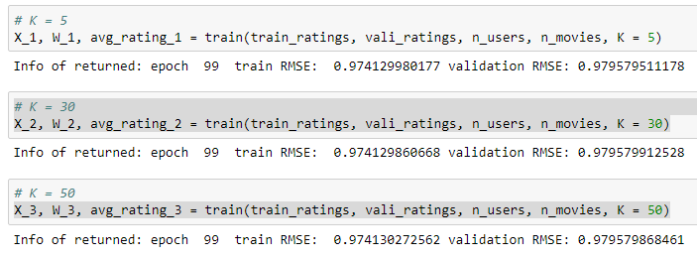
  - Nhận xét: Giá trị K lớn có thể gây overfitting. Trong trường hợp này, K=30 cho độ lỗi nhỏ nhất trên tập validation. Ta sẽ dùng giá trị này để huấn luyện và kiểm tra trên test.
- Ảnh hưởng của learning_rate: cố định các giá trị K = 10, max_patience=None, lamda=0.1, max_epoch=100.
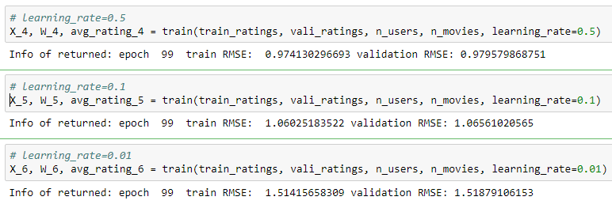
- Nhận xét: learning càng giảm thì độ lỗi trên train và validation càng tăng. Giá trị learning_rate=0.5 cho kết quả tốt nhất, ta sẽ sử dụng giá trị này để thử nghiệm với tập test.
- Ảnh hưởng của weight decay (lamda): cố định các giá trị K = 10, max_patience=None, learning_rate=0.5, max_epoch=100.
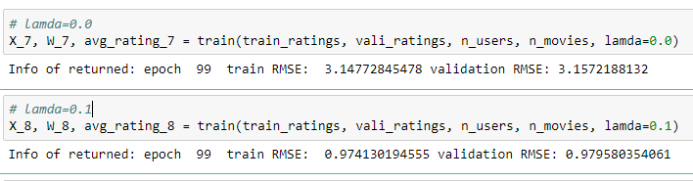
- Nhận xét: lamda=0.1 cho kết quả tốt hơn nhiều khi lamda=0.
- Kết hợp stop early huấn luyện và kiểm tra trên test:
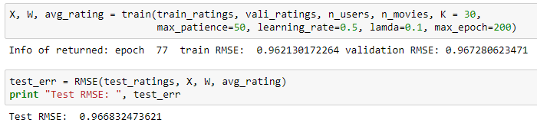

Nhận xét:
- Content-based:
  - Ưu điểm: khá đơn giản, thời gian chạy nhanh.
  - Nhược điểm:
    - Chỉ dựa vào thông tin rating của một user và đặc điểm của movie để gợi ý cho user đó.
    - Không khai thác hết mối quan hệ giữa các user hay movie, và toàn bộ tập dữ liệu ratings.
- Matrix Factorization:
  - Ưu điểm: tận dụng được toàn bộ tập dữ liệu ratings và mối quan hệ giữa các user, movie. Nếu điều chỉnh các tham số phù hợp sẽ cho kết quả tốt hơn so với mô hình content-based.
  - Nhược điểm: không sử dụng tập dữ liệu movies. Tốc độ chạy thuật toán lâu hơn nhiều so với content-based.

Tổng kết:
- Trên đây chỉ là 2 trong nhiều mô hình để xây dựng một hệ thống gợi ý người dùng.
- Vẫn có một số mô hình thuật toán tốt hơn, có thể tận dụng tối đa cả 2 tập dữ liệu ratings và movies, thậm chí cả tập dữ liệu thông tin user.

Tham khảo:
https://www.youtube.com/watch?v=saXRzxgFN0o&list=PL_npY1DYXHPT-3dorG7Em6d18P4JRFDvH
http://infolab.stanford.edu/~ullman/mmds/ch9.pdf
https://hal.archives-ouvertes.fr/inria-00580523/document
https://pdfs.semanticscholar.org/7e98/a98bbc25ab2e4e425d802b3e48257984435e.pdf
http://herbrete.vvv.enseirb-matmeca.fr/IR/CF_Recsys_Survey.pdf

